台北市建安國小104學年度1學期  503班 座號_____ 姓名：_____ | 數學第三單元複習考
  得分：

一、是非題：每題2分、共20分
- 十邊形有十個邊,十個角,十個頂點。
- 7個邊一樣長,7個角一樣大的圖形叫作正五邊形。
- 正八邊形的8個邊一樣長,8個角一樣大。
- 正六邊形有八個一樣大的角。
- 一個多邊形的每個邊一樣長,每個角一樣大,就叫作正多邊形。
- 有6 個邊、6 個角和6 個頂點的圖形是正六邊形。
- 5cm,5cm,3cm,這三個邊無法組成一個三角形。
- 五邊形的內角和是540度。
- 九邊形的內角和是1260度。
- 正七邊形的每個內角是100度。

二、選擇題：每題2分、共20分
- 阿倫將寬為15公分的長方形紙板隨意剪成兩部分，下列哪個圖形可能是阿倫剪出來的？(單位：公分)
（①
②
③
④
）
- （甲）對邊會互相平行；（乙）每邊都等長；（丙）每個角都一樣大；（丁）每個角都是直角。上述哪些是正多邊形的條件？（①甲和乙②乙和丙③丙和丁④甲和丁）
- 三角形的3個內角不可能是下面哪一組？(①48∘、52∘、70∘②90∘、45∘、45∘③5∘、85∘、90∘④150∘、20∘、10∘)
- 三角形內各角的和是幾度？（①90度②180度③360度④540度）
- 計算十邊形內各角的和時，通常我們都把它切割成幾個三角形？（①7個②8個③9個④10個）
- 計算五邊形內各角的和，下列哪個選項是正確的？（①360度×3②180度×3③360度×2④180度×2）
- 六邊形內各角的和是四邊形內各角的和的幾倍？（①1.5倍②2倍③3倍④4倍）
- 正五邊形內的每個角各是幾度？（①60度②90度③108度④120度）
- 等腰直角三角形內的角各是幾度？（①30度、60度、90度②60度、60度、60度③90度、45度、45度④90度、90度、90度）
- 有一個四邊形內，其中三個角為90度、80度、70度，另一個角是幾度？（①30度②60度③90度④120度）

三、連連看：每格2分、共20分
- 把圖形連到正確的名稱：
- 把下面圖形和其特微連起來：
- 下面圖形內的角有幾個直角？連連看：
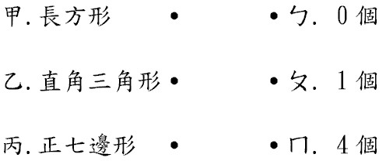

四、畫畫看：每題3分、共6分
- 下面圖形中的圓上有12個黑點，且平均分割此圓，請利用這些黑點畫一個正六邊形。
- 下面圖形中的圓上有12個黑點，且平均分割此圓，請利用這些黑點畫一個正方形。

五、應用題：每題4分、共16分
- 下面是新生國小附近的路線圖，看圖回答問題：
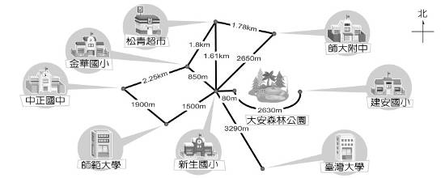
(1)小龍從新生國小出發要到中正國中，走哪一條路最近？
新生國小→（ ）→中正國中
(2)小可從金華國小要到師大附中，走哪一條路最近？是多少公尺？
金華國小→（ ）→師大附中，（ ）公尺。
- 哥哥畫了一個六邊形，弟弟畫了一個長方形，這兩個圖形內各角的和相差幾度？
- 有一個多邊形內各角的和超過1000度，這個多邊形最少有幾個邊？
- 小明畫了一個五邊形，在五邊形內有三個角是直角，另外兩個角的角度恰好相等。那麼此五邊形最大的角是幾度？

六、數學實力熟練題：每格2分、共8分
- 用7根扣條圍起來的圖形有幾個邊？幾個角？幾個頂點？這個圖形叫作什麼？

七、數學資優題：每題3分、共3分
- 將兩個直角三角形疊放成下圖，圖中的角x是幾度？

八、數學國際題：每題3分、共3分
- 下圖中，三角形ABC為等腰三角形，邊AB＝邊AC；三角形ADE也是等腰三角形，邊AD＝邊AE，已知角BAD＝30度，求角1是幾度？
九、數學基測題：每題2分、共4分
- 下圖為正十二邊形，其頂點依序為A₁、A₂、…、A₁₂。若連接、，則∠A₃A₇A₁₀＝？（98.基測二）
(A) 45° (B) 60° (C) 75° (D) 90°
- 如下圖，將正五邊形ABCDE的C點固定，並依順時針方向旋轉，則旋轉幾度，可使得新五邊形A'B'CD'E'的點D'落在直線BC上？（99.基測二）
(A) 108 (B) 72 (C) 54 (D) 36

